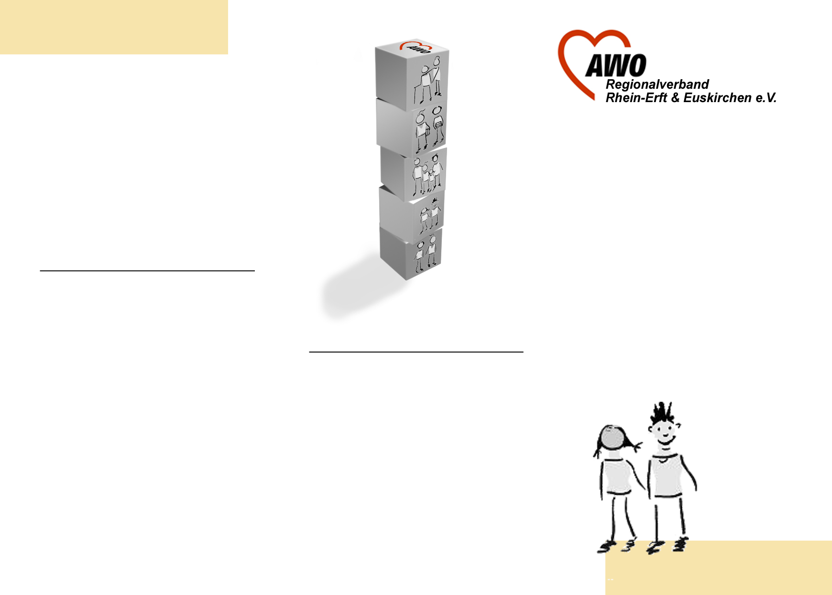

Du bist willkommen!
So wie Du bist!
Du bist uns anvertraut!
Bei uns darfst Du Dich
wohlfühlen!
Wir behüten Dich!
Wir sind für Dich da!
Wir nehmen Dich und Deine Wünsche, Deine Sorgen und Nöte ernst!
Du bist willkommen!

m84
Liebe

ßßßßßß

Anke

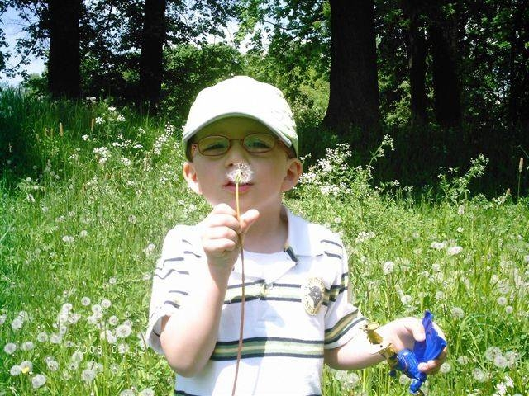

Kontakte

Träger:
AWO Regionalverband
Rhein-Erft & Euskirchen e.V.
Zeißstrasse 1
50126 Bergheim
Tel: 02271-60384
Fax: 02271-60345
http://awo-bm-eu.de
AWO Kita Mechernich-Nord
Kastanienweg 15
53894 Mechernich- Nord
Tel: 02443 - 310 696
Fax: 02443 - 310 698
Kita-mechernich-nord@awo-bm-eu.de
Ansprechpartnerin: Birgit Walk

Was braucht
mein Kind…

…in der Waldgruppe
der AWO KiTa
Mechernich- Nord

Die duftenden Erdschollen im Frühjahr,
der kühle Bach
im Sommer,
das raschelnde,
bunte Laub
im Herbst,
die eiskalte Luft und
das wärmende Feuer
an einem klaren Wintermorgen…

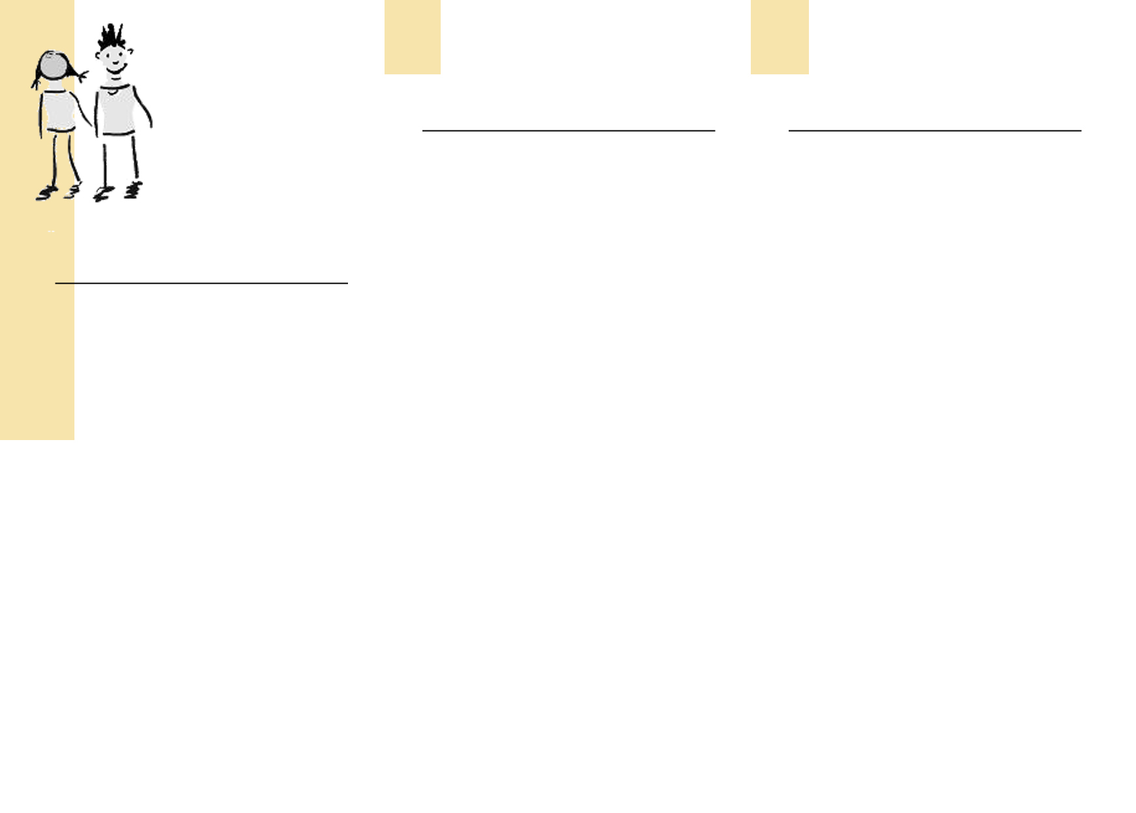

Das braucht ihr Kind
- Hausschuhe
- 2 Ersatzhosen
- 2 Unterhosen
- 2 Paar Socken
- 2 Unterhemden
- 2 T-Shirts
- Regenjacke
- Wechsel- Matschhose
(Sommer-Winter geeignet)
- Wenn nötig Windeln, Feuchttücher, Creme, etc.


Kleidung im Wald
- Bitte bringen sie ihr Kind bereits wetterangepasst in die Kita
- Die Hosen und Jacken sollten wasserabweisend und winddicht sein
- Die Schuhe sollten wasserdicht, passend und für die Kinder bequem sein
- Kopfbedeckung entsprechend der Jahreszeiten
- Wir empfehlen auch im Sommer eine lange Hose aus dünnem Stoff und langärmelige Oberteile

Der Rucksack

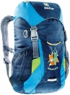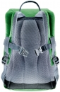
Beispielrucksack: Waldfuchs von Deuter

Sollte über folgendes verfügen:
- Seitenfächer
- Eine Brustgurt
- Eine Trageschlaufe mit Karabiner

Sollte folgendes beinhalten:
- Trinkflasche/ Thermosflasche
- Brotdose
- Kleines Handtuch
- Sitzmatte

